# 流程图说明

${day}的day表示请假天数

填写请假单task待办人：${user}

部门经理审批task待办人：${dm}

总经理审批task待办人：${pm}

人事归档task待办人：${hr}

以上变量需要在后续操作中提供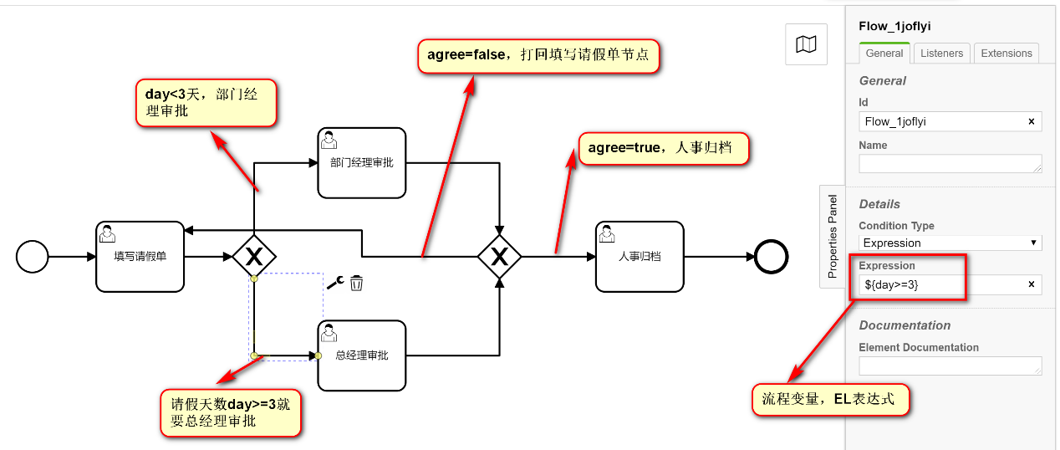

# admin登录并添加其它用户

地址：<http://localhost:8080/>

使用admin账号登录，admin账号可在项目application.yml中配置

默认密码：123456

1）：选择admin，再选择createUser

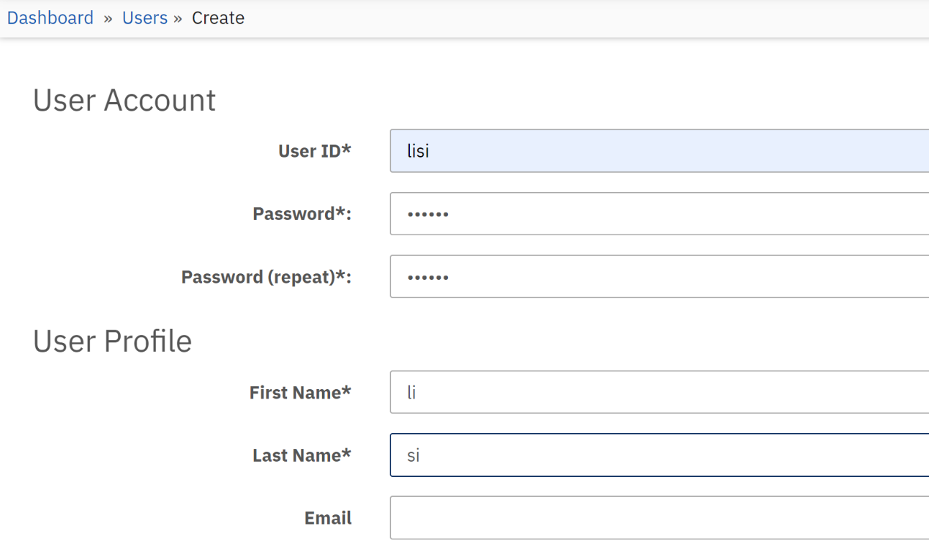2）：创建几个用户，后面需要用到

后面有用到的账号：lisi，zhangsan，wangwu，zhaoliu

# 登录lisi账号，启动一个请假流程实例

1）：在右上角有个房子图标，选择 tasklist

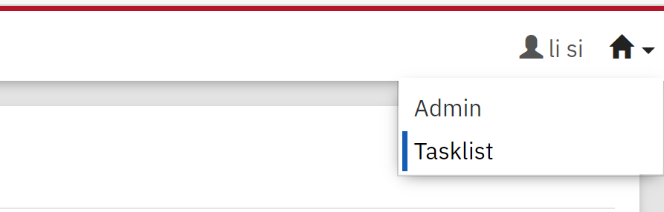

2）：然后选择右上角菜单 start process

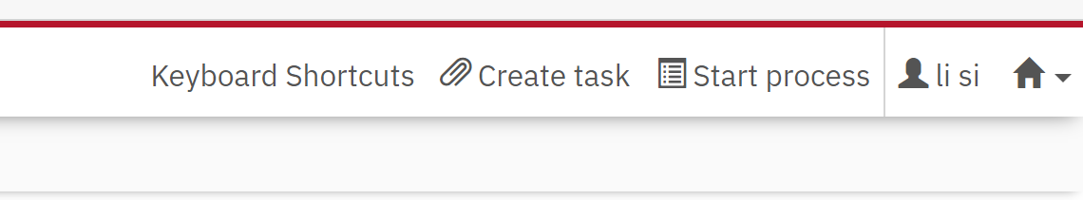

3）：选择 Process_leave 流程

4）：填写相关参数，启动流程，如下图：

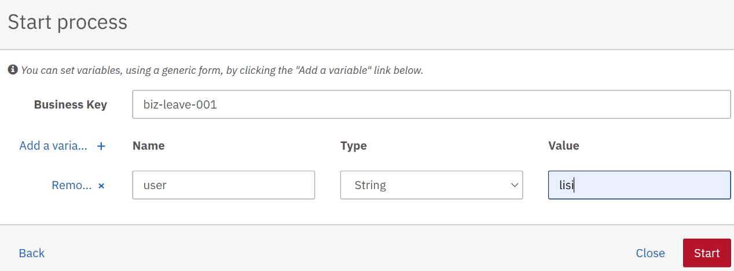

因为流程图定义了请假待办人表达式为：${user}，所以要提供user变量

上图中user是lisi这个账号

# 完成请假单任务

刷新任务列表，lisi就可以看到刚启动的任务了

点击任务，填写相关变量，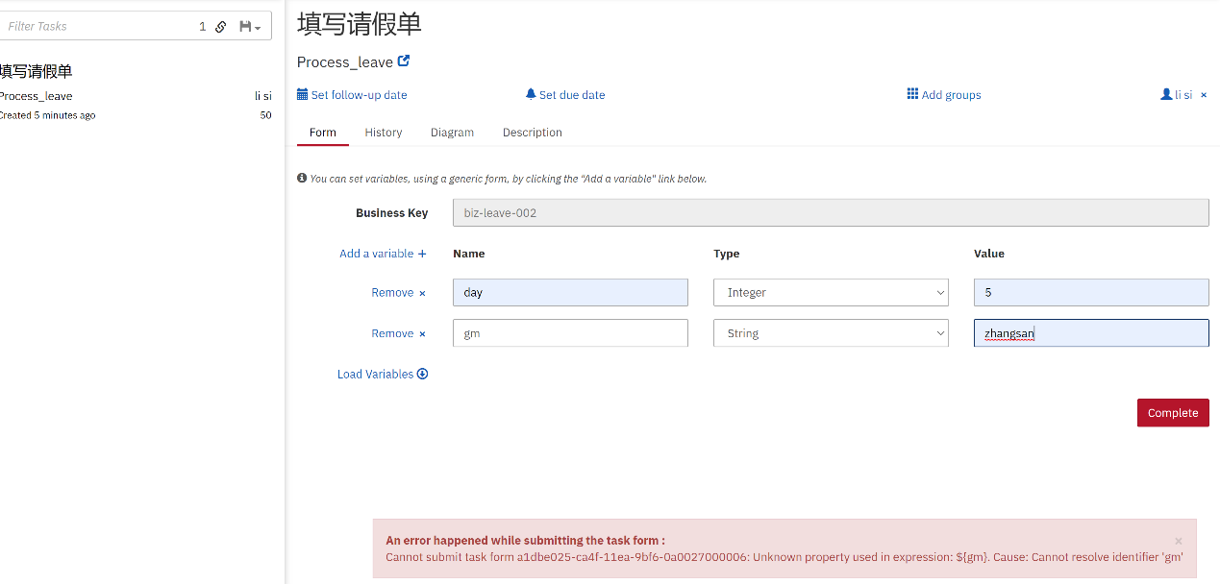complete任务

上图所示：请假天数day是5天，大于3天，根据流程图定义，所以要走到总经理节点，需要提供gm变量参数

# 总经理办理任务

根据上一步提交的参数，需要zhangsan登录

如下图：

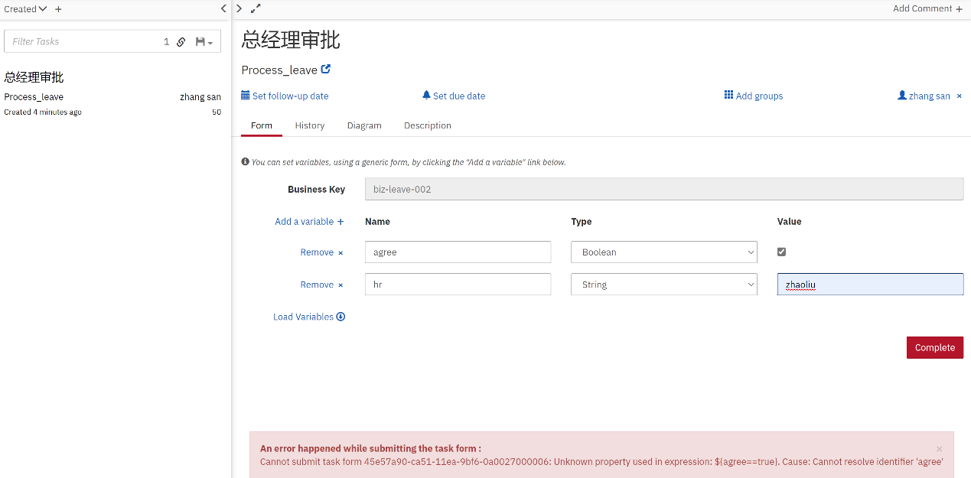

总经理需审批，需要提供变量 agree，表示是否同意，上图是agree=true，所以流程还要提供hr变量，流程会走到人事归档节点。

# 人事办理任务

根据流程图定义，总经理审批同意，并且提供变量hr是zhaoliu，所以zhaoliu登录

如下图：

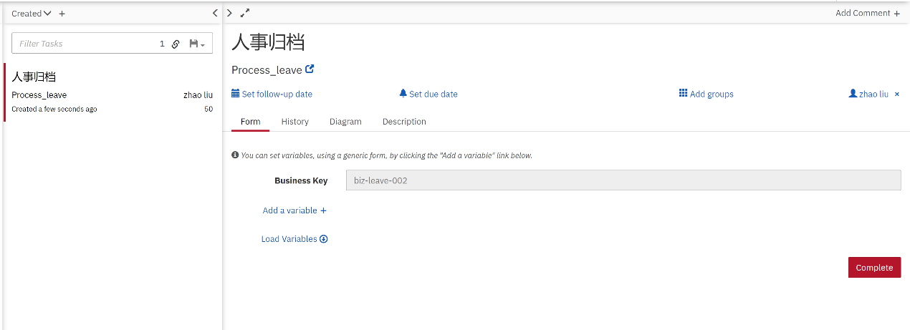

直接点击Complete，即可完成任务，整个流程就结束了，tasklist也会清空此流程。